供应商资格审查资料提交格式
一、在中华人民共和国境内依法注册的【独立】法人或非法人组织（提供中华人民共和国境内行政管理部门登记的主体资格证书（包括但不限于营业执照、事业单位法人证书、社会团体法人登记证书等））；
插入扫描件

二、企业信誉：未被列入“全国企业信用信息公示系统”经营异常名录信息、严重违法失信企业名单；未被列入“信用中国”失信被执行人、税收违法黑名单，提供网站查询结果截图；
插入扫描件（以下为查询步骤示例）
一、全国企业信用信息公示系统（www.gsxt.gov.cn）截图流程
第1步：打开系统首页。
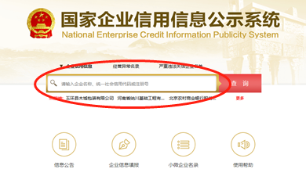
第2步：空白处输入供应商名称并点击“查询”。

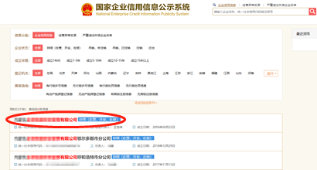
第3步：点击选择供应商名称。

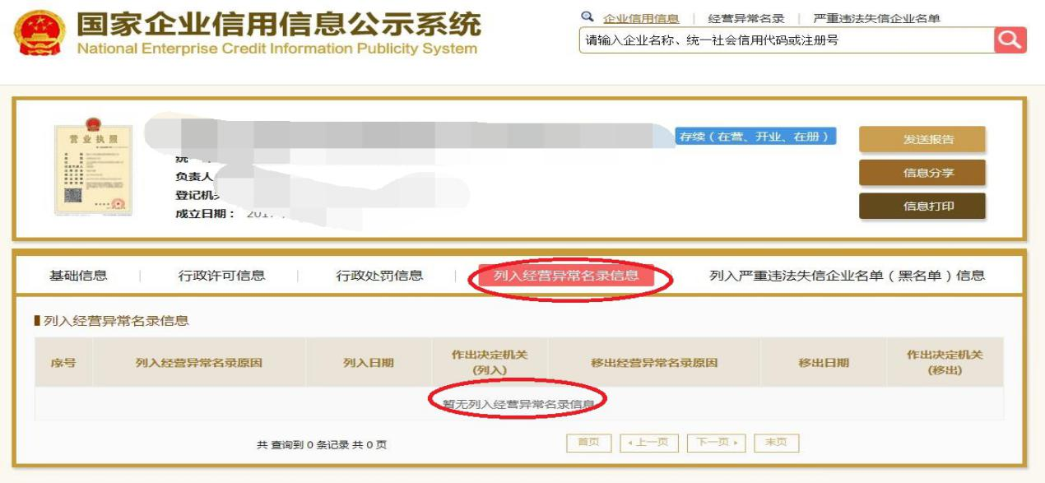
第4步：选择“列入经营异常名录信息”，截取当前页面，显示“暂无列入经营异常名录信息”，即可报名。

第5步：选择“列入严重违法失信企业名单（黑名单）信息”，截取当前页面，显示“暂无列入严重违法失信企业名单（黑名单）信息”即可报名。
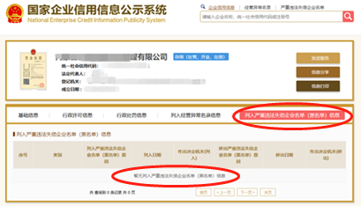
二、“信用中国”网站（www.creditchina.gov.cn ）截图流程
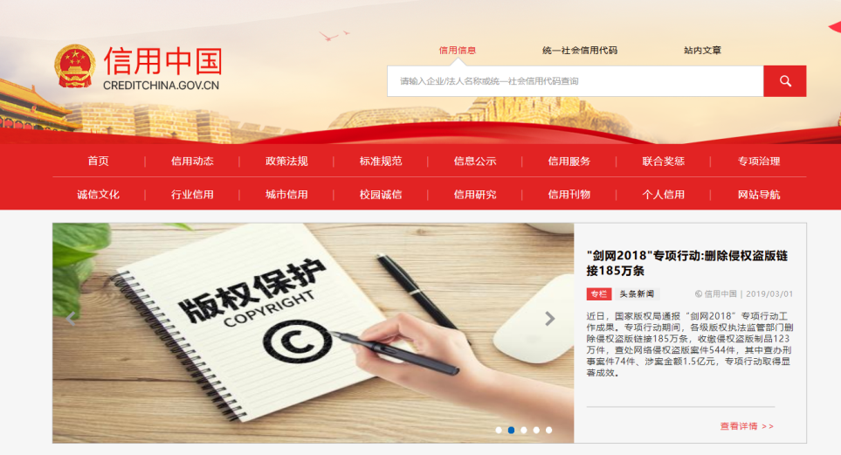
第1步：打开系统首页。

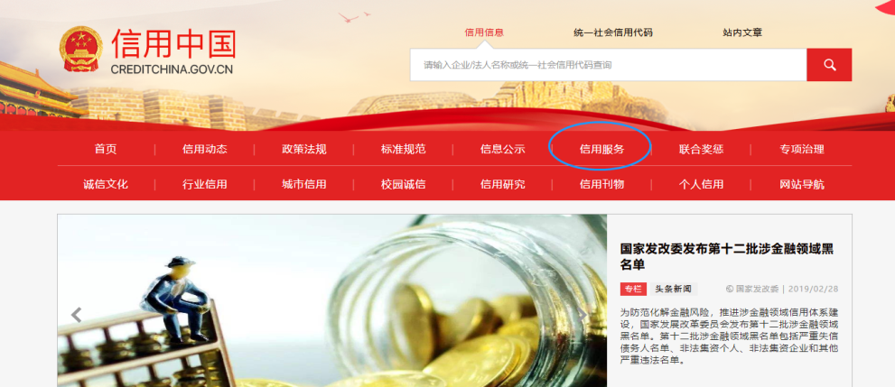
第2步：点击“信用服务”。

第3步：点击“失信被执行人查询及、重大税收违法违法失信主体”。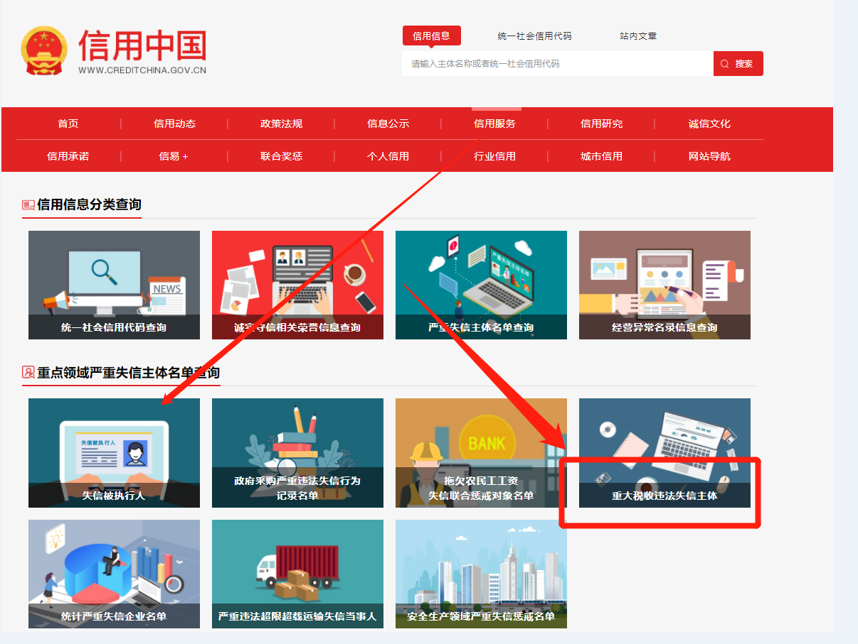

第4步：空白处输入供应商名称并点击“查询”。
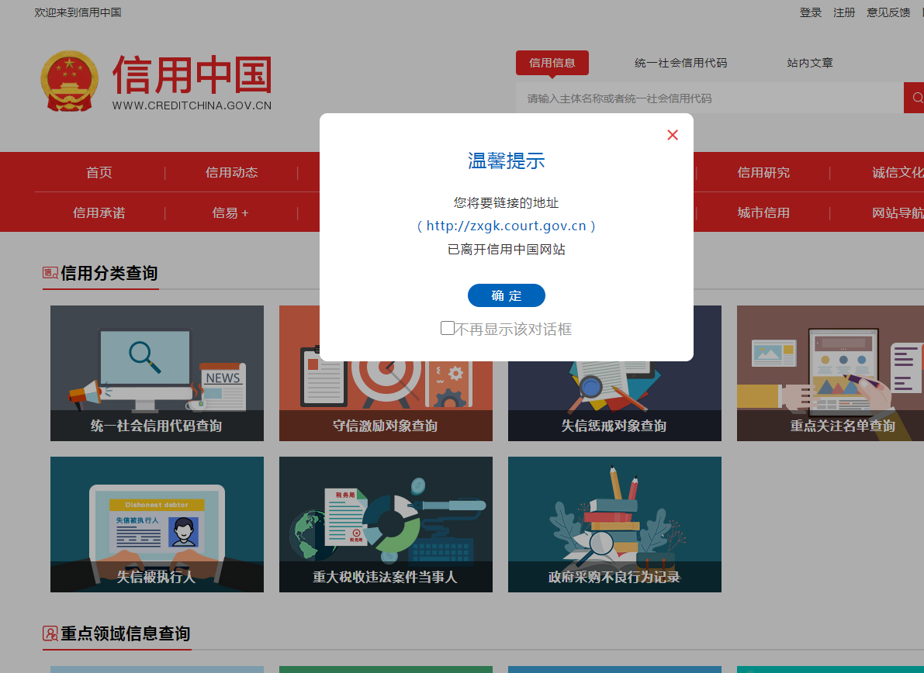

第5步：截取当前页面，显示为“在全国范围内没有找到xxx相关的结果及没有找到搜索的数据截图，即可报名。

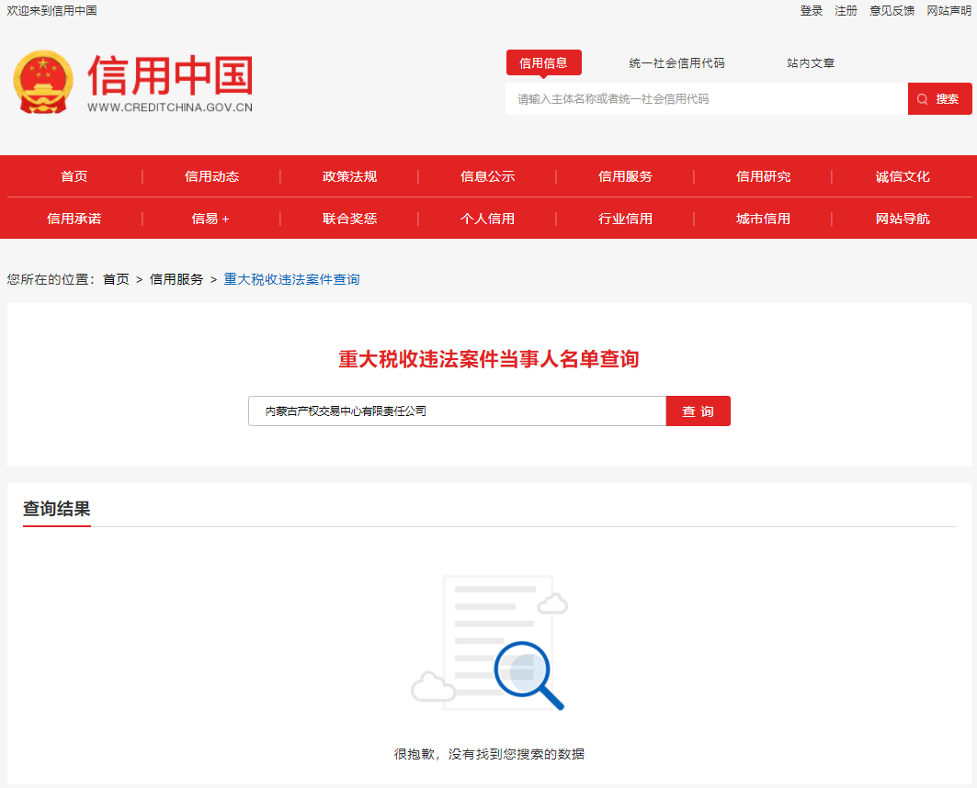
- 提供有效的评估资质备案证明材料；
插入扫描件

四、鉴于内蒙古自治区烟草公司乌兰察布市公司与察右前旗国泓投资开发有限公司资产置换对中介机构独立性要求，供应商与双方采购方均不得有关联关系，提供承诺函；
插入扫描件
承诺函
我公司郑重承诺与双方采购方（内蒙古自治区烟草公司乌兰察布市公司与察右前旗国泓投资开发有限公司）均不存在任何关联关系。
特此承诺。
（单位盖章）
年 月 日
五、提供近五年内与被评估单位没有业务往来的承诺，提供承诺函；
插入扫描件
承诺函
我公司郑重承诺近五年内与被评估单位没有业务往来。
特此承诺。
（单位盖章）
年 月 日
- 鉴于审核湖南金鼎房地产价格评估有限责任公司的评估工作内容，供应商不得与该公司存在关联，提供承诺函;
插入扫描件
承诺函
我公司郑重承诺与湖南金鼎房地产价格评估有限责任公司的不存在关联没有业务往来。
特此承诺。
（单位盖章）
年 月 日

七、项目团队中至少有2名（含）具有资产评估师职业资格证书，同时提供以上人员在合同履约过程中不得变更的承诺函；
插入扫描件（资产评估师职业资格证书）

承诺函
我公司郑重承诺XX、XX人员在合同履约过程中不会变更。
特此承诺。
（单位盖章）
年 月 日
八、提供2份近三年（2019年1月1日至今）类似业绩合同（日期以合同签订日期为准，类似业绩是指办公楼或写字楼评估项目）。
插入扫描件

- 本地化服务，在采购人所在地（内蒙古自治区范围内）有稳定的办公场所或承诺成交后在项目实施地设立稳定的办公场所（提供房产证明或者房屋租赁合同或者法人签字的承诺函）；
插入扫描件

十、《竞价授权报名表》按要求填写完整。
竞价授权报名表
本人 （身份证号： ）系 的法定代表人，现委托 （身份证号： ）为我公司代理人。代理人根据授权，以我公司名义参加 项目一切采购活动中的资格审查资料的签署、澄清、说明、补正、递交、撤回、修改和处理有关事宜，其法律后果由我公司承担。我公司针对本项目，做出如下承诺：
- 我公司提供工程、货物或服务质量标准符合公告要求，完全能满足采购人要求，如若无法满足要求，我公司将对此负全部责任。
- 若我公司成交，将按要求在成交通知书发出后5个工作日内向中心交纳服务费，否则中心有权从我公司报价保证金中扣除。
- 我公司与采购人不存在可能影响采购公正性的利害关系。

供应商全称（加盖公章）：

法定代表人签字：

代理人签字：
项目编号
项目名称
供应商名称
供应商详细通讯地址（服务费发票/成交通知书按此地址邮寄）
联 系 人 | 身份证号：
手 机
E-mail （电子邮箱）
服务费发票类型 | 增值税专用发票 增值税普通发票
供应商开票信息（成交后以此为准开票） | 1、公司名称： 2、税号：3、地址：4、电话：  5、开户行： 6、帐号：
法定代表人身份证正面 | 法定代表人身份证反面
被授权人身份证正面 | 被授权人身份证反面
注：1、供应商应在报价截止时间前将以上资料扫描为一个文件（要求提供原件的扫描件或复印件加盖公章扫描件），通过“上传报价单”模块线上递交：
- 扫描文件命名要求：“项目编号+单位名称”。
3、以上格式仅供参考，供应商须仔细阅读网上竞价公告中的供应商资格审查标准，并按要求将所有供应商资格审查资料制作于本格式中，如有遗漏，导致的相应后果由供应商自行承担。

